**Консультация для родителей**

**Тема: «Изучаем цвета с раннего возраста»**

Цвета окружают нас повсюду, и дети начинают знакомиться с ними с самого раннего возраста. В первые 1-2 месяца дети различают черный и белый цвета; с 3-4 месяцев – желтый и красный; с 4 месяцев – зеленый и синий; в 5-8 месяцев начинается освоение пространства и понимание цвета, находящегося далеко; в 9-12 месяцев ребенок видит все цвета на любом расстоянии и может отдавать предпочтения какому-либо оттенку.

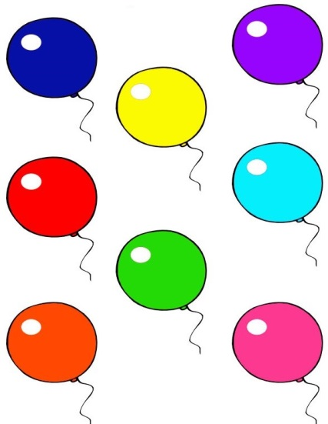 В каком же возрасте дети должны знать и называть цвета? Для начала помните: все дети разные, а ваш – самый лучший!

Считается, что дошкольник в 3 года должен знать и называть основные 4 цвета, уметь их отличать и ассоциировать. Например, жёлтый цвет ассоциируется с солнцем и цыпленком. Бывает и так, что ребенок и в четыре года путает цвета или вовсе не различает их. Это может быть связано с разными причинами:

1. Изучение цветов началось слишком поздно и малыш просто не освоил эти названия полностью и не может легко применять полученные от родителей знания на практике.

2. Своеобразный темп усвоения информации, который может быть связан с темпераментом ребенка. Возможно, малыш все отлично запомнил, просто пока сам не рискует делать те или иные утверждения о цветах предметов.

3. Проблемы со зрением, и в этом случае лучше всего лишний раз сходить на прием к врачу и услышать его рекомендации, нежели думать и гадать, что будет дальше.

Изучение цветов не только развивает зрительное восприятие и внимание ребенка, но и помогает ему лучше ориентироваться в окружающем мире.

Вот несколько советов, которые помогут научить вашего малыша различать цвета:

1. Показывайте ребенку только «чистые» цвета. Что это значит? Если это зеленый цвет, то картинка или игрушка не должна быть салатового, изумрудного или цвета хаки. Помните, что это уже оттенки.

2. Изучать цвета начинаем с красного цвета. Затем знакомим ребенка с желтым, зеленым, синим. Это основные 4 цвета, которые он должен усвоить на первом этапе.

3. Не начинайте изучать новый цвет, пока малыш не освоил предыдущий.

4. Учитывайте возраст ребенка и индивидуальные особенности (есть дети, которые медленно усваивают информацию)

5. Дома, на улице, в магазине акцентируйте внимание на цвете предметов, вещей, игрушек и др. Всегда произносите цвет в разном контексте, чтобы ребенок не воспринимал это как одно слово (например, это красная машина, машина красного цвета, это машина – она красная и т.д.).

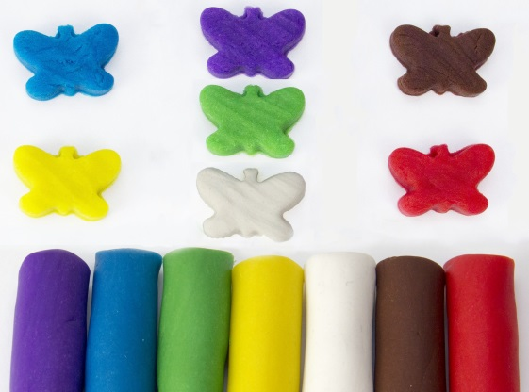6. Закрепляйте названия цветов в художественном творчестве. Лепка из пластилина и рисование отлично для этого подходят. Используйте лишь небольшое количество основных цветов и всегда четко говорите, что происходит. Например, Рома рисует зеленую травку и красный цветок. Давай, мама нарисует яблоко, какое ты хочешь – красное или желтое? Каким цветом мы нарисуем солнышко?

7. Помните, что ведущая деятельность дошкольника – это игра, поэтому все обучение должно происходить в игровой форме.

Играйте в игры, связанные с цветами. Например, «Найди предмет такого же цвета», «Укрась елку разноцветными шарами» и т.д.  
Читайте книги с картинками, где есть предметы разных цветов. Обсуждайте с ребенком, какого цвета тот или иной предмет на картинке.

Не забывайте хвалить ребенка за его успехи в изучении цветов. Радуйтесь вместе с ним его достижениям и помогайте ему преодолевать трудности.

Вашему вниманию представляю несколько игр для закрепления основных цветов, развития мелкой моторики, зрительного восприятия, внимания, памяти и координации движений.

1. **Игра «Собираем урожай».** Разложите на полу карточки с фруктами разных цветов. Ребенок должен собрать все фрукты определенного цвета (например, красные яблоки).
2. **Игра «Цветные мячи»**. Покажите ребенку мячи разных цветов и объясните, что мячи нужно кидать на платформы (можно заменить листами цветной бумаги или картона) такого же цвета. Затем разложите платформы разных цветов на полу и попросите ребенка кидать мячи на соответствующие платформы.
3. **Игра «Разноцветные животные».** Познакомьте ребенка с животными разных цветов, например, с разноцветными птичками, бабочками, рыбками. Затем попросите ребенка помочь животным найти их домики соответствующего цвета.
4. **Игра «Путешествие по цветным платформам».** Ребенок должен пройти по платформам разных цветов, не наступая на платформы неподходящего цвета. В качестве платформ можно использовать листы цветной бумаги или ткани.
5. **Игра «Раскрась по образцу».** Дайте ребенку карточки с изображениями предметов разных цветов и предложите раскрасить их в соответствующие цвета.
6. **Игра «Сделай цветные бусы».** Из цветной бумаги или картона делаем разноцветные бусы. Чередуем по определенной закономерности. Например: красный, синий, оранжевый, зеленый, желтый, красный и так дальше.
7. **Игра «Найди предмет такого цвета».** Играть в эту игру можно по дороге в детский сад, на прогулке в парке или стоя в автомобильной пробке. Играющие по очереди дают друг другу задание – найти предмет какого-то цвета: найди что-то красное, найди что-то желтое и так далее. Такими находками могут быть зеленая трава, синее небо, красный светофор, желтые листья, синяя машина, фиолетовый плащ...
8. **Игра «Цветная уборка».** В эту игру можно играть дома. Предложите ребёнку собрать все игрушки (одежду) красного цвета. Затем зеленого, желтого и т.д.
9. **Игра «Волшебный мешочек».** Спрячьте в мешочек игрушки разных цветов. Пусть ребенок достает игрушки из мешочка и называет их цвет.

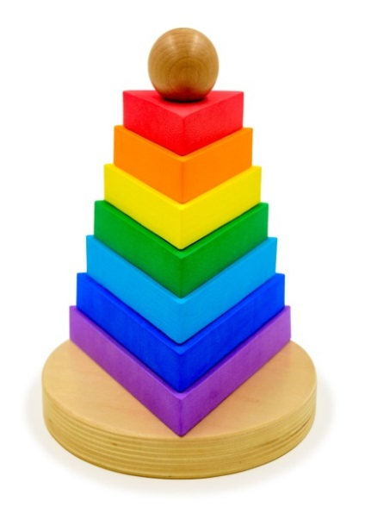В ходе игр поощряйте ребёнка за правильные ответы и достижения. Создайте веселую и дружелюбную атмосферу, чтобы изучение цветов было приятным и интересным.

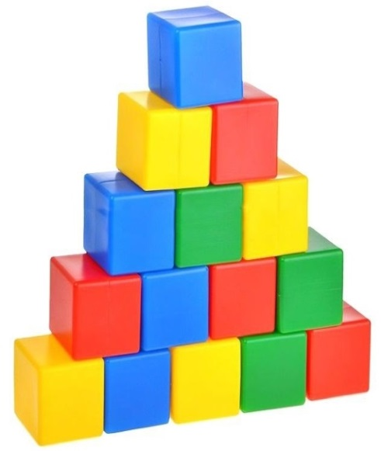Желаю Вам успехов!!!

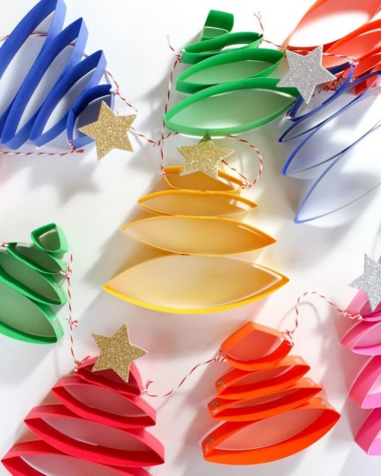

*Консультацию подготовила:*

*учитель-дефектолог МАДОУ №69*

*Семернина Анжелика Ивановна*